«Установи АПИ – спокойно спи»
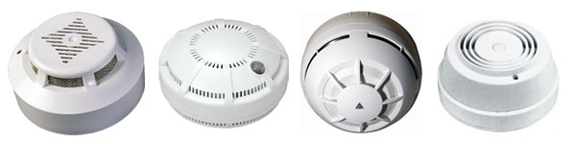

АВТОНОМНЫЙ ПОЖАРНЫЙ ИЗВЕЩАТЕЛЬ – первый, кто сообщит вам о появлении дыма в квартире, защитит вас и ваше имущество. АПИ способен информировать человека о появлении дыма в помещении – это начальный этап горения. Таким образом, человек извещен о пожаре в самом его начале и начинает бороться с ним намного раньше, чем увидит пламя. Все это, несомненно, влияет на благоприятный исход.
При появлении дыма АПИ подает световые и громкие звуковые сигналы, поэтому даже ночью человек услышит оповещение. Многие отказываются от установки АПИ, объясняя это тем, что они уверенны в своих домочадцах, всегда уходя из дома выключают электроприборы, не оставляют детей без присмотра и не курят в нетрезвом состоянии в постели и т.д. Но где гарантия того, что также поступают ваши соседи или те, кто живет с Вами рядом? Ведь безопасность состоит из многих слагаемых, и в некоторых случаях зависит от других людей, не говоря уже об обстоятельствах и «случайностях» нашей жизни. Так что подумайте…
Необходимость установки извещателей в каждом доме бесспорна. Но жаль, что не изобретен еще прибор, способный избавить людей от безразличного отношения к собственной безопасности.
Ваша безопасность в Ваших руках!

